Педагогические работники,
имеющие ГОСУДАРСТВЕННЫЕ НАГРАДЫ РФ
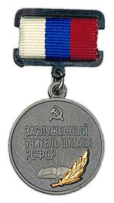
Заслуженный учитель школы РСФСР —
почётное звание РСФСР.
Установлено 11 января 1940 года Указом Президиума Верховного Совета РСФСР. Звание «Заслуженный учитель школы РСФСР» присваивалось высокопрофессиональным учителям, преподавателям, воспитателям и другим работникам дошкольных учреждений, общеобразовательных учреждений всех видов, за заслуги в педагогической и воспитательной деятельности, обеспечивающей получение обучающимися и воспитанниками глубоких знаний, развитие и совершенствование их творческого потенциала, в создании инновационных учебно-методических пособий, программ, авторских методик, участии в научно-методическом обеспечении образовательного процесса и работавшим по специальности 15 и более лет.
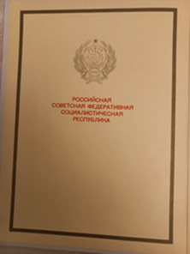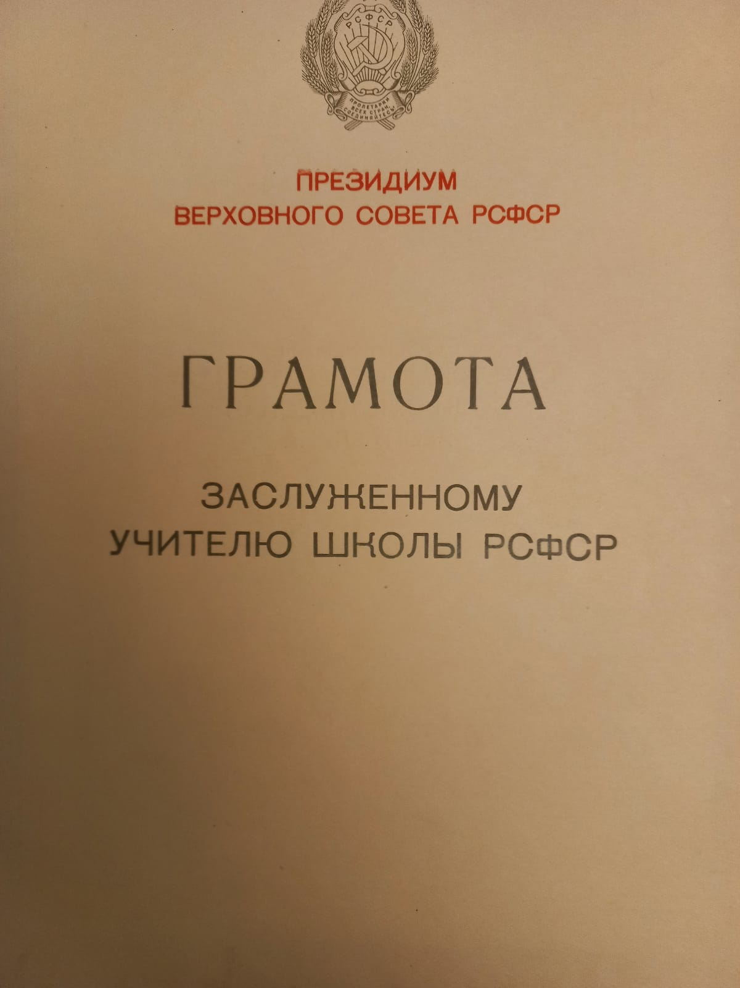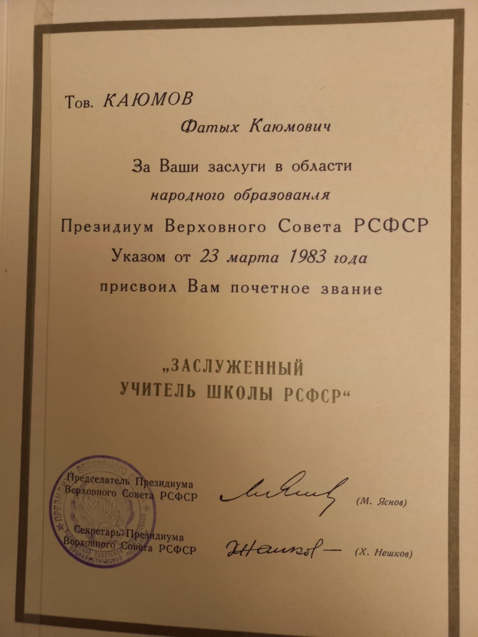
Из семейного архива КАЮМОВЫХ.1983г.Школа №1

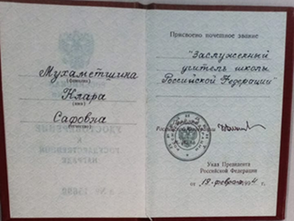
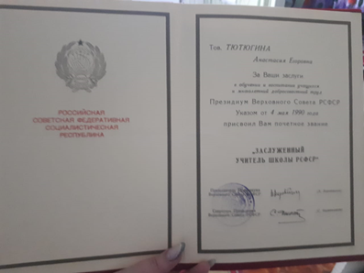
Из семейного архива МУХАМЕТШИНЫХ. 1994г. Новокашировская школа
Из личного архива Тютюгиной А.Е. 1991г. Р.-Акташская школа

Средняя общеобразовательная школа №2 | Хазов Николай Андреевич | 1980
Средняя общеобразовательная школа №1, №3 | Каюмов Фатых Каюмович | 1983
Средняя общеобразовательная школа №6 | Терехина Галина Алексеевна | 1988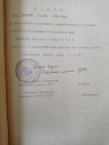
Средняя общеобразовательная школа №12 | Кандалина Анна Ивановна
Новокашировская СОШ | Мухаметшина Клара Сафовна | 1994
Русско-Акташская СОШ | Тютюгина  Анастасия Егоровна | 1990

